Какой КБК использовать для уплаты НДФЛ
с дивидендов нерезидента
Обращаем внимание на Письмо Минфина России от 26.04.2023 N 02-05-06/38487.

 | ИЗ ДОКУМЕНТА ВЫ УЗНАЕТЕ  Перечень КБК на 2023 г. утвержден приказом Минфина РФ от 17.05.2022 N 75н. Согласно этому перечню, при уплате НДФЛ с дивидендов, выплаченных нерезидентам, нужно указывать следующие КБК:  - 182 1 01 02130 01 1000 110 − в части суммы налога, не превышающей 650 000 рублей;  - 182 1 01 02140 01 1000 110 − в части суммы налога, превышающей 650 000 рублей.  Отметим, ФНС считает, что при выплате нерезиденту дивидендов, которые облагают по ставке 15%, в уведомлении об исчисленных налогах отражают КБК 182 1 01 02130 01 1000 110 независимо от суммы дохода (Письмо ФНС России от 04.04.2023 N ЗГ-3-11/4649@).
 | КАК НАЙТИ ДОКУМЕНТ В КОНСУЛЬТАНТПЛЮС  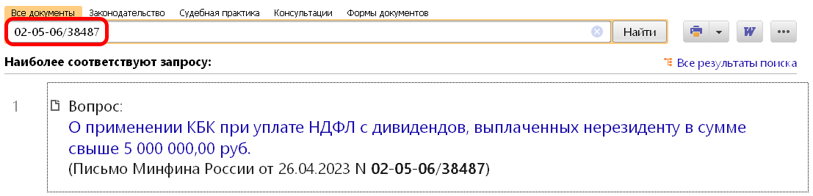
 | ДОПОЛНИТЕЛЬНАЯ ИНФОРМАЦИЯ  О том, как определить статус налогоплательщика в целях исчисления НДФЛ, читайте в Готовом решении: Какие лица признаются резидентами и нерезидентами для целей исчисления НДФЛ (КонсультантПлюс, 2023).
 | 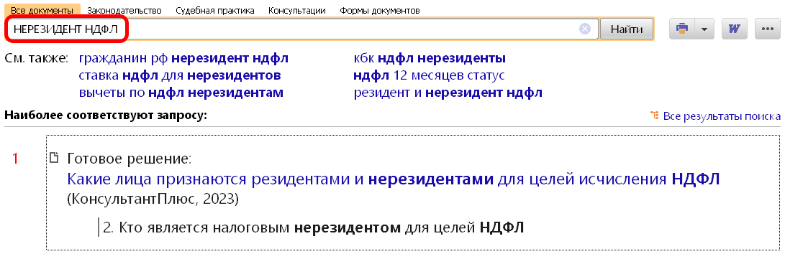
1

